DOKUMENTASI

Manufacturing Project Monitoring Hub

aplikasi berbasis web untuk monitoring perkembangan projek manufaktur

Disusun Oleh: Angga Saputra 1076012514004



PROGRAM STUDI INFORMATIKA FAKULTAS TEKNOLOGI INFORMASI UNIVERSITAS CIPUTRA SURABAYA SURABAYA
2026

Latar Belakang
Proses kolaborasi dalam desain produk di industri manufaktur saat ini sering terhambat oleh ketergantungan pada media statis seperti tangkapan layar 2D dan dokumen tertulis untuk mengomunikasikan model 3D, baik itu part maupun assembly yang kompleks. Hal ini menciptakan kesulitan yang cukup signifikan dalam komunikasi teknis dengan tim produksi, di mana instruksi atau anotasi sering kali kehilangan konteks spasialnya, sehingga memicu salah interpretasi teknis pada koordinat objek. Masalah ini diperparah oleh penyimpanan data yang tidak terpusat, di mana umpan balik tersebar di berbagai platform seperti email dan aplikasi pesan singkat, yang menyulitkan pelacakan revisi secara terpusat dan akurat.
Di sisi lain, terdapat kesenjangan aksesibilitas yang tajam antar anggota tim karena ketergantungan pada perangkat lunak CAD yang mahal dan kebutuhan spesifikasi perangkat keras yang tinggi. Kondisi ini membuat anggota tim dari divisi non-teknis, seperti tim produksi atau manajemen, terisolasi dari proses peninjauan desain secara langsung. Akibatnya, alur kerja menjadi asinkronus dan lambat, menciptakan siklus iterasi yang panjang serta meningkatkan risiko kesalahan produksi akibat komunikasi yang tidak presisi sebelum masuk ke tahap manufaktur.

Tujuan
Tujuan utama dari pengembangan aplikasi ini adalah untuk menciptakan ekosistem kolaborasi yang terintegrasi secara teknis, guna mengeliminasi hambatan komunikasi dalam proses pengembangan produk manufaktur. Secara lebih mendalam, proyek ini bertujuan untuk menyediakan platform visualisasi berbasis web yang mampu menghilangkan batasan aksesibilitas, sehingga seluruh pemangku kepentingan, termasuk tim produksi, manajemen, hingga klien, dapat meninjau model 3D secara langsung tanpa ketergantungan pada lisensi perangkat lunak CAD yang mahal maupun perangkat keras berspesifikasi tinggi. Dengan memindahkan proses peninjauan ke lingkungan peramban, aplikasi ini bertujuan untuk menjamin distribusi informasi yang bersifat seamless dan dapat diakses kapan saja.
Pengembangan aplikasi web ini dilakukan untuk menggantikan metode dokumentasi konvensional, sehingga setiap umpan balik yang akurat dan menjadi single source of truth bagi tim. Secara strategis, implementasi sistem ini ditujukan untuk memangkas durasi siklus iterasi desain, meminimalisir risiko kesalahan produksi akibat misinterpretasi data, serta mempercepat time-to-market melalui proses pengambilan keputusan yang lebih interaktif dan sinkron.

Lingkup

Manajemen Data dan Visualisasi 3D
  - Rendering Engine : Pengembangan viewer 3D berbasis web yang mampu merender geometri part manufaktur secara ringan.
  - Kompatibilitas Format : Kompatible dengan file yang umum dipakai pada industri manufaktur seperti STEP, IGS, GTB, gITF, PLY
  - Manipulasi Objek : Fitur interaksi standar meliputi orbit, zoom, pan, serta kemampuan untuk melakukan exploded view guna melihat detail komponen internal.

Kolaborasi dan Manajemen Proyek
  - Multi-user Environment : Lingkungan kerja yang memungkinkan anggota tim dalam satu proyek untuk melihat dan merespons anotasi secara asinkronus maupun real-time.
  - Manajemen Akses : Sistem autentikasi dan otorisasi untuk mengatur hak akses pengguna (Manager , Designer, Operator ) berdasarkan peran mereka dalam tim
manufaktur.

  - Project Dashboard : Ruang terpusat untuk mengelola daftar proyek, riwayat revisi, dan status penyelesaian setiap anotasi yang diberikan.

Infrastruktur dan Aksesibilitas
  - Platform-Independent : Aplikasi dapat dijalankan di berbagai sistem operasi (Windows, Linux, macOS) melalui peramban web modern tanpa perlu instalasi software ataupun plugin tambahan.
  - Optimalisasi Performa : Pengaturan kompresi data agar model 3D yang kompleks dapat dimuat secara cepat, bahkan pada perangkat dengan spesifikasi menengah, seperti laptop standar kantor.
  - Cloud Storage : Integrasi penyimpanan berbasis awan untuk memastikan seluruh data desain dan catatan kolaborasi tersimpan secara aman dan terpusat.

Analisis Sistem

Arsitektur Sistem
Sistem menggunakan arsitektur Client-Server yang dioptimalkan untuk beban grafis:
  - Frontend : Menggunakan library grafis seperti Three.js untuk melakukan rendering 3D langsung di browser tanpa plugin.
  - Backend : Bertanggung jawab atas autentikasi pengguna, manajemen database, dan penyimpanan file model 3D menggunakan Javascript, PHP
  - Database : MySQL

Analisis Fungsionalitas Utama
- 3D Rendering : Memiliki kemampuan colouring dan render dasar
- Seamless Sharing : Menggunakan sistem Unique Project URL atau Invite System, memungkinkan kolaborasi tanpa perlu transfer file manual tanpa harus install aplikasi terlebih dahulu

Rancangan Sistem
- Data Flow Diagram (DFD)

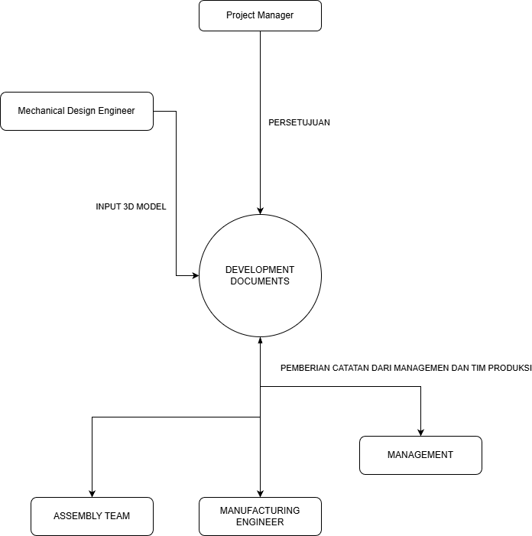
- Struktur Database
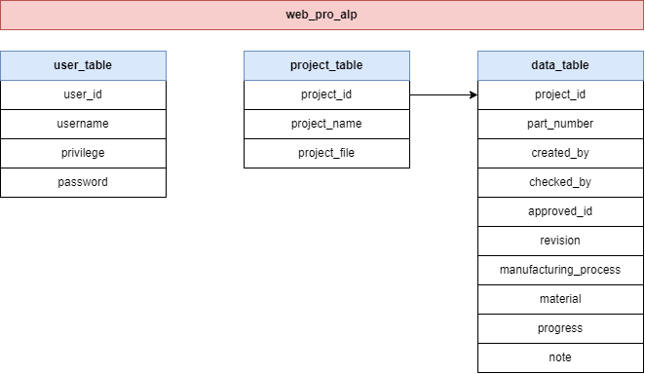
- User Interface
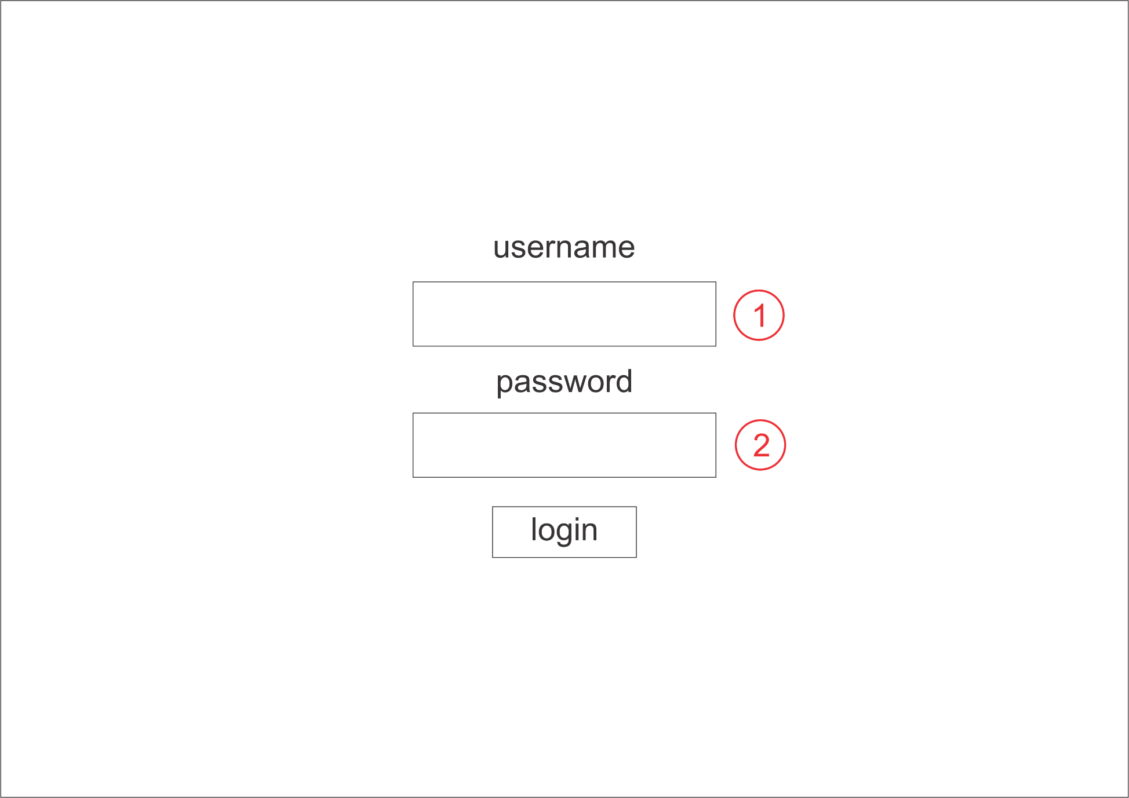
1
2
3
4
Simpan
5

Login UI :

- Input username atau email pengguna
- Input password

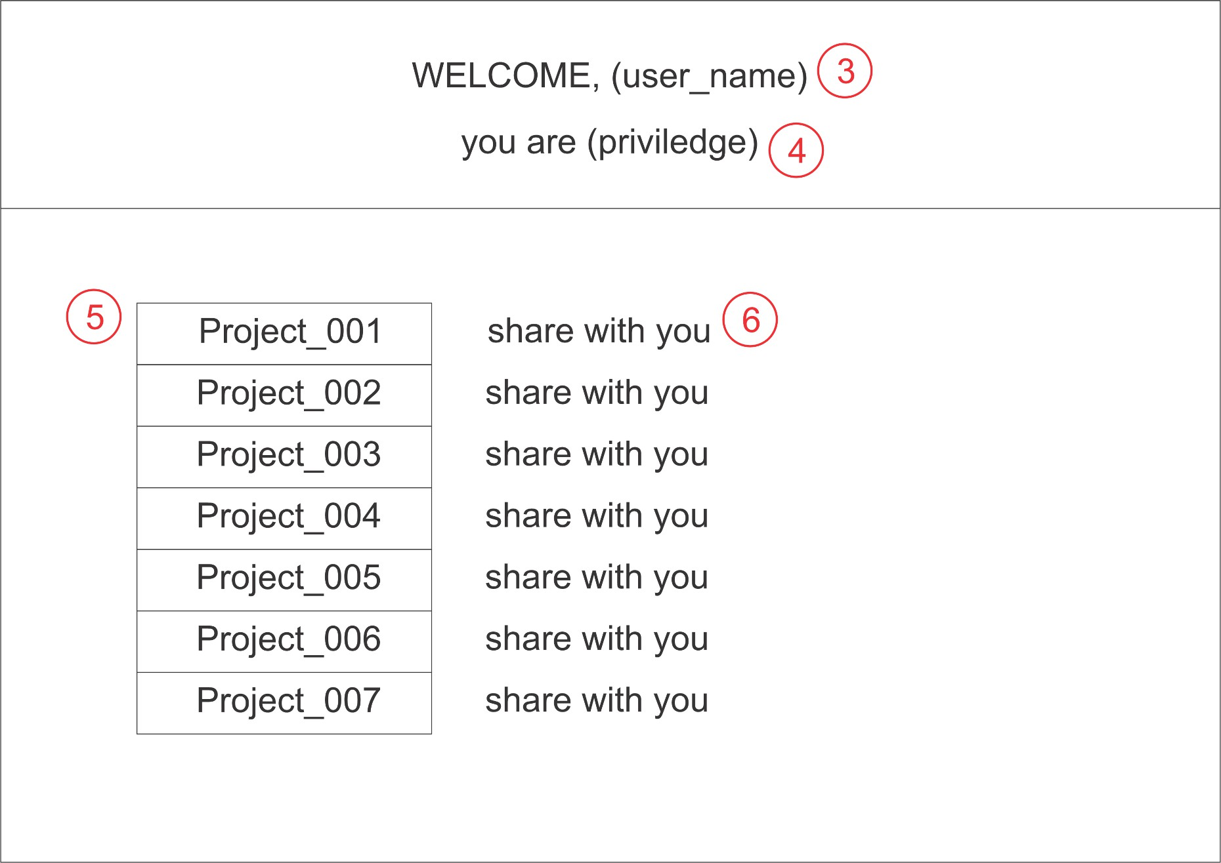

Project List Dashoard UI :

- pada (username) akan tampil nama username dari pengguna yang sedang login
- (priviledge) akan menampilkan level pengguna pada project: Leader, Designer, Viewer
- Menunjukkan daftar nama project dimana pengguna terlibat
- jika Leader : Need Approval, Designer : Your Project, Viewer : Share With You

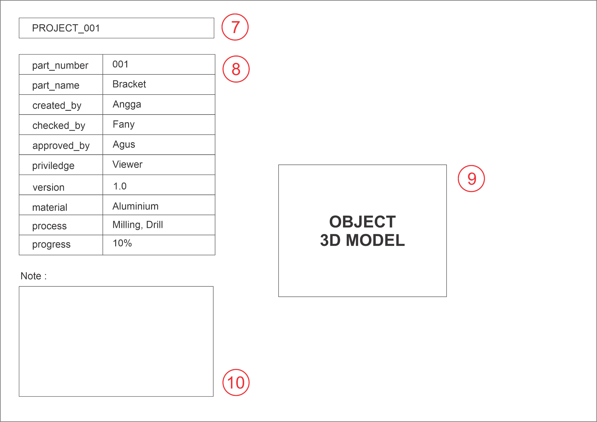

View Project UI :

- Menunjukkan nama project yang sedang dibuka
- Menunjukkan informasi detail dari project
- Menampilkan 3D Model dengan Tree.Js
- Jika priviledge user adalah Viewer dan Leader, bisa menginput Note untuk memberikan masukan kepada Designer

